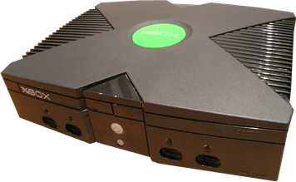

## **CÓDIGOS DE ERROR MOSTRADOS EN PANTALLA**

La consola X-Box se vale de unos códigos de avería mostrados en pantalla para diagnosticar fallos internos.

Algunos no entenderéis que quieren decir (tampoco yo los entiendo) pero lo importante es saber si falla por culpa del lector, del disco duro o si es problema de la placa madre.

**4** - Fallo de memoria RAM de la maquina.

**5** - Disco duro. Posible fallo de posición de jumpers.

**6** - Disco duro. Sin especificar.

**7** - Disco duro (“timeout”). Puede fallar el propio disco.

**8** - Disco duro no encontrado.

**9** - Disco duro. Parámetros fuera de tolerancia.

**10** - Lector DVD (“timeout”).

**11** - Lector DVD. No encontrado.

**12** - Lector DVD. Parámetros PIO/DMA.

**13** - Placa madre. Error interno.

**14** - Placa madre. No reconocida.

**16** - Placa madre. Error de opciones.

**17** - Disco duro. Puede que el disco esté en "Master" y debe estar en "Cable Select".

**20** - Placa madre. Fallo general al comprobar los componentes.

**NOTA:** Debemos tener presente que estos códigos son genérocos, por lo que de mostrar un fallo de disco duro o lectora, siempre deberemos comprobar su cableado, así como sostener la posibilidad de que el componente esté estropeado.

**NOTA2:** Un fallo de disco duro también puede venir dado por un fallo en el *dashboard*, pues si la máquina intenta arancar y no puede puede terminar marcando fallo de disco duro.

## **INTERPRETACIÓN DE LOS PARPADEOS DE LED**

-Parpadeos verdes y naranjas: El cable de vídeo esta desconectado o fallo del mismo.

-Parpadeos naranjas: Paro de protección de sobrecalentamiento. Puede que el ventilador falle o esté atascado.

-Parpadeos verdes y rojos: fallo de hardware por una mala manipulación de la placa madre o por una avería en la misma.

-Parpadeos verdes: Fallo de audio.

-Fijo en verde durante medio segundo y parpadeo en rojo: Posible fallo de disco duro o del *dashboard*. Intenta acceder a los datos del disco y no puede.

-Fijo en rojo: Paro por sobrecaliente o fallo de hardware.

## **FALLO AL ABRIR LA BANDEJA**

La ***X-Box***, al igual que el ***Mega CD*** y muchas otras consolas de bandeja frontal, desplaza el mecanismo de apertura mediante una correa.

Esta goma, con el tiempo, tiende a estirarse y a patinar.

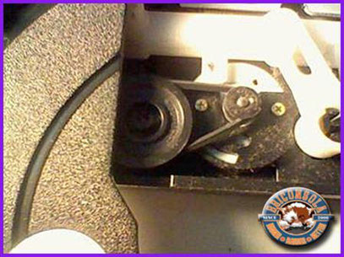

Para solucionar el problema, basta con cambiar la goma por una de igual o similares características (grosor y diámetro).

**NOTA:** Es muy importante, para la conservación de la goma, la limpieza y mantenimiento de las demás piezas que intervienen en la extracción (engranajes, guías...).

# **MANUAL REPARACIÓN**

Recientemente, he descubierto un extensísimo manual de reparación de **X-BOX** que puede venir más que bien para conocer TODO sobre esta maravillosa consola de **Microsoft**.

El documento en cuestión es un pdf creado por **Máximo Bustamante Cortés** que resulta poco más que alucinante. Súper recomendable de leer y guardar.

Descarga

Manual Reparación X-BOX.pdf

Documento Adobe Acrobat 4.5 MB

[Descarga](https://www.briconsola.com/app/download/11186522021/Manual+Reparaci%C3%B3n+X-BOX.pdf?t=1514045170)

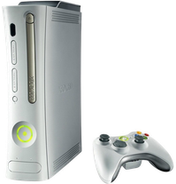

## **AVERÍA DE LECTURA**

Por lo que parece, las ***360*** empiezan por no leer o colgarse en las cargas de sus propios juegos, mientras que las películas DVD o juegos de ***X-Box*** normal sí los leen.

El problema, obviamente, es de lente, sin embargo, dándole un poquito más de caña podemos alargarle le vida.

Para llegar al lector, deberemos desmontar las carcasas de la consola (ejemplo ***360*** FAT) hasta quedarnos con la placa madre y el mismo lector a la vista.

Una vez separadas, el lector nos queda flotando encima de la placa madre.

Lo primero que haremos será desconectarle los cables de corriente y señal y sacarle los tornillos que fijan su propia carcasa superior.

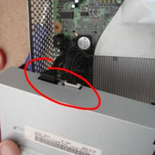

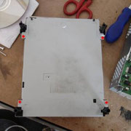

Una vez tengamos la carcasa superior fuera, ya podemos volver a montarlo en la consola.

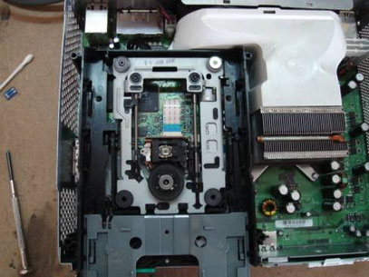

A continuación, lo primero es comprobar visualmente, con la bandeja abierta, la nivelación de la lente respecto el soporte del disco.

Seguramente estará bien y si es así no la debemos tocar. Por si acaso, os diré que la altura de la lente se gradúa por los “tornillos” que veréis en la siguiente foto.

Dichos “tornillos” son de plástico y con unos alicates de punta se pueden graduar con cierta facilidad.

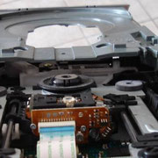

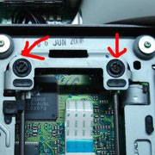

La lente de la ***360*** lleva dos resistencias variables que mandan sobre su potencia. Ajustándolos podemos forzar la lente a que nos lea un poco más.

Dichos potenciómetros se tienen que mover por igual y muy poco a poco. Si los giramos en sentido horario (hacía la derecha) le daremos más potencia a la lente y si lo hacemos al revés, menos. **MUCHO CUIDADO** al manipular estas resistencias, ya que si nos pasamos la podemos liar.

Como veréis en la segunda foto, si sacáis el conector plano de la lente podréis manipularlas con más facilidad.

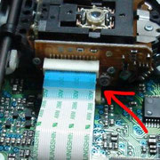

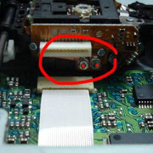

## **CÓDIGOS DE AVERÍA Y DESTELLOS DE LEDS**

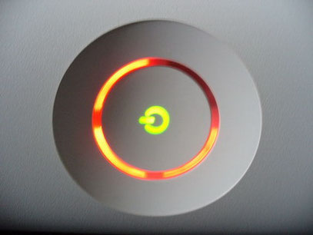

La ***360***, al igual que su antecesora, tiene tres maneras de marcarnos errores: errores escritos en pantalla, destellos de sus LEDS frontales y color del LED de la fuente de alimentación.

Descifrando dichas señales, podremos averiguar de donde puede provenir una avería.

**Errores mostrados en pantalla**

Normalmente, la pantalla queda negra y solo se muestra un número.

**0001** - Problema adaptador de corriente.

**0002** - Problema conexión de red.

**0010**, **0011**, **0012**, **0013** - Sobre calentamiento.

**0021** - Fallo DVD.

**0022** - Error de GPU.

**0110** - Fallo memorias.

**1003**, **1010** - Fallo disco duro.

**1022** - Error del cable AV.

**E64**, **E65**, **E66** - Error DVD.

**E67**, **E69**, **E79** - Error Disco Duro.

**E68** - Error por falta de corriente.

**E71** - Error de actualización de versión.

**E72** - Error de memoria.

**E73**, **E76** - Error con el puerto Ethernet.

**E74** - Error en el cable AV o el chip de vídeo.

**Parpadeo de los LEDS frontales**

**-Una luz roja; cuadrante inferior/derecho.**

Error de hardware: **E67**, **E68**, **E69** y **E74**.

**-Dos luces rojas; cuadrantes izquierdo/arriba y izquierdo/abajo.**

Error por sobre calentamiento.

**-Tres luces rojas; cuadrantes: izquierdo/arriba, izquierdo/abajo y derecho/bajo.**

Error grave de hardware.

**-Cuatro luces rojas.**

La consola no detecta cable de vídeo.

**Color del LED de la fuente de alimentación**

Luz roja - Error de la propia fuente.

Luz naranja - La fuente está en “modo espera”, no recibe orden de la consola.

Luz verde - funcionamiento normal.

Luz: de naranja pasa a verde y rápidamente muestra rojo y naranja de nuevo - fallo grave ligado al error de las tres luces rojas.

## **TRES LUCES ROJAS (FALLO CRÍTICO)**

El talón de Akiles de las primeras ***X-Box 360***…

Dejadme, antes de entrar en materia, avanzaros que estos fallos son debidos a la temperatura que coge la consola al funcionar. Es un fallo reconocido por *Microsoft* y que no debemos menospreciar.

Por Internet se dice que es muy fácil de arreglar con métodos un poco dudosos como es el caso de la “toalla”, sacar ventiladores, un horno...

Lo mejor para combatir estos fallos es guardar siempre el ticket de compra y la garantía de la consola, ya que en caso de fallo es *Microsoft* la responsable y, por consiguiente, la que os debe abonar otra.

A continuación os voy a detallar un método bastante fácil y fiable para arreglar esos fallos.

Todo y ser un método que arregla los errores en un 90% de los casos, también debemos recalcar que, por desgracia, muchas veces vuelven a repetir.

Con este pretexto, desde ***Briconsola***, NO aconsejamos comprar consolas estropeadas con el pretexto de repararlas.

***Vamos allá***

Tanto el fallo de las luces rojas como el de ausencia de vídeo los arreglaremos de la misma manera, ya que son producidos por el mismo error.

Partiremos de la idea de que debido a las altas temperaturas que coge la placa al trabajar, algún punto de soldadura (bolas) se ha fundido y falla. Por lo cual, la forma de arreglar el problema es volverle a dar calor para resoldar dichos puntos.

Aquí sí que ya nos podemos olvidar completamente del soldador, ya que los puntos son en formato “bola” y están por debajo los procesadores.

La herramienta esencial es la pistola de calor.

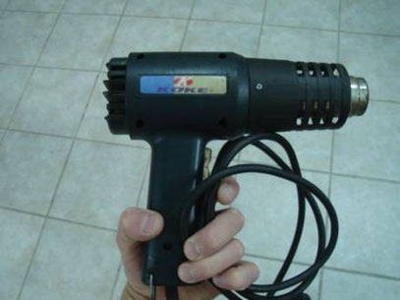

Éste aparato es como un secador de pelo en plan industrial y puede llegar fácilmente a temperaturas de 500 grados. Si disponemos de un secador de pelo profesional, también podemos probar, aunque lo más fiable es la “pistola de calor”.

Para empezar la reparación, desmontaremos por completo la consola para quedarnos con la placa madre en las manos. Incluso sacaremos los disipadores. Podéis consultar su desmontaje en la [sección pertinente](https://www.briconsola.com/desmontajes/).

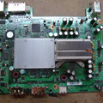

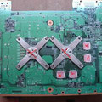

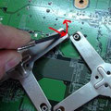

Una vez tengamos la placa madre al desnudo, limpiaremos a fondo la pasta disipadora que hay en los procesadores principales.

Es una pasta muy pegajosa y difícil de sacar, sin embargo, con alcohol y un trapo tenemos que sacar cuanto más mejor.

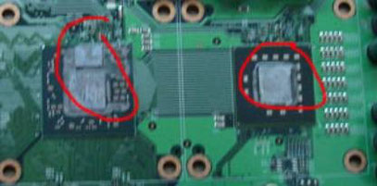

Una vez tengamos todo limpio, ya podremos proceder a calentar la placa con la pistola de calor.

Para hacerlo correctamente, debemos ir haciendo círculos pequeños y rápidos sobre las zonas a calentar.

Tenemos que calentar las zonas por las dos caras de la placa madre. Las zonas a calentar os las muestro en las siguientes fotos, las marcas rojas son básicamente para el fallo de las luces rojas y las azules para el de vídeo aunque os aconsejo que siempre lo hagáis todo.

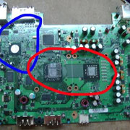

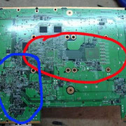

Tenemos que ir calentando bien durante unos 10 o 15 minutos a una temperatura de 400-500 grados (esto es un poco relativo, al igual que el tiempo).

Lo haremos de la forma que os he comentado anteriormente, en círculos pequeños, sin pararnos e ir haciendo las dos caras de la placa madre.

A continuación os adjunto un vídeo para que entendáis mejor lo de los movimientos circulares.

**NOTA:** Este vídeo es meramente demostrativo (era una prueba), no le deis mucha importancia, simplemente fijaos en los movimientos.

Un consejo muy útil para saber si la placa ya está lo suficiente caliente, es que acerquéis un poco de estaño a algún punto de soldadura grandote que veáis por la zona donde calentáis, si se funde es que ya hemos hecho suficiente.

Una vez tengamos la placa lista, la dejamos enfriar y montamos la consola para probarla.

Tenemos que probar la durabilidad de la misma así como hacer reinicios y paros de 5 minutos para que la placa se enfríe antes de volverla a encenderla.

Como habréis apreciado, no es una tarea muy complicada, lo que sí es verdad es que NO TODAS las consolas se arreglan y muchas de ellas vuelven a fallar, por lo que como os hemos comentado al principio, lo más importante es guardar a buen recaudo la factura de compra y la garantía.

### **RESUMEN: Los 5 pasos de oro para reparar una 360**

**1**- DESMONTAR.

Desmontar totalmente la consola hasta quedarnos con la placa madre en las manos.

**2**- LIMPIAR.

Limpiar la placa madre de polvo y sacar la pasta térmica de los procesadores y disipadores.

Esta pasta es muy pegajosa y cuesta un poco de sacar, no obstante, con un trapo con un poco de disolvente se va bien.

La limpieza es muy importante, ya que como le aplicaremos calor a la placa madre, toda la suciedad quedaría achicharrada y sería fuente de malos contactos posteriores.

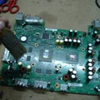

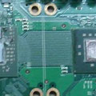

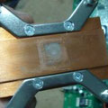

**3**- CALENTAR.

La placa madre con una pistola de calor o un secador de pelo profesional (mejor la primera opción).

Debemos hacer que las soldaduras vuelvan a desoldarse y para hacerlo podemos seguir el método explicado en el apartado anterior de este mismo post.

Calor abundante durante unos 5-10 minutos en círculos y sin pararse por una parte y otra de la placa. También podemos adjuntar “flux”, mediante una chiringuilla, bajo los procesadores principales.

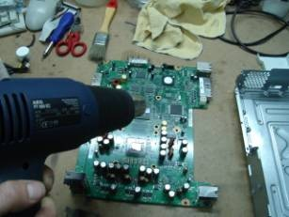

Una vez calentado y enfriado de nuevo, podemos montar la consola de forma muy elemental (sólo colocando los disipadores) para probar si nos saca imagen o si hemos arreglado el error. Si no ha marchado, volveremos a calentar y si por el contrario nos ha ido bien seguiremos adelante.

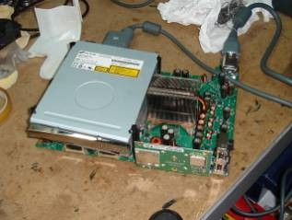

**4**- VENTILAR.

Este punto es crucial, ya que considero que es el problema en sí y si conseguimos enfriar la placa puede que el invento nos dure.

Lo primero, torcer un poquito las “X” (los soportes de los disipadores principales para que nos cojan bien).

Al montarlos debemos meterles un poquito de pasta disipadora de la mejor calidad que nos vendan.

Lo que necesitamos para que la cosa se nos enfríe es hacer correr un buen caudal de aire por los disipadores, por lo que necesariamente debemos meter un ventilador en el frontal de la consola para que el aire haga circuito.

Como que meterlo en el frontal de la consola es muy complicado, por no decir imposible, os aconsejo un agujero en la parte superior de la carcasa y que tire mucho caudal al interior.

Este ventilador lo soldaremos a 12 voltios fijos, así nos aseguramos el máximo de aire.

**NOTA:** Como más grande sea el ventilador menos revoluciones y por lo tanto menos ruido. Para conectarlo podéis hacerlo en los siguientes puntos.

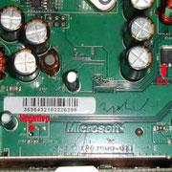

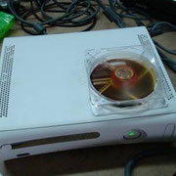

También os recomiendo que tapéis el lateral derecho de la consola, ya que de esta forma obligaremos el aire a pasar por los disipadores y evitaremos que se nos escape por ahí.

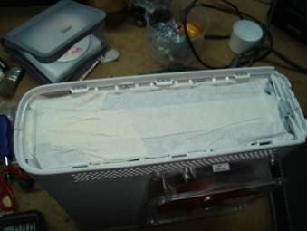

**5**- MONTAR Y PROBAR.

Ahora debemos montar la consola y comprobar que el caudal de aire sea bueno, si es así ya podemos proceder a la prueba de funcionamiento dejando la consola con un juego puesto y que vaya repitiendo la intro durante dos o tres horas.